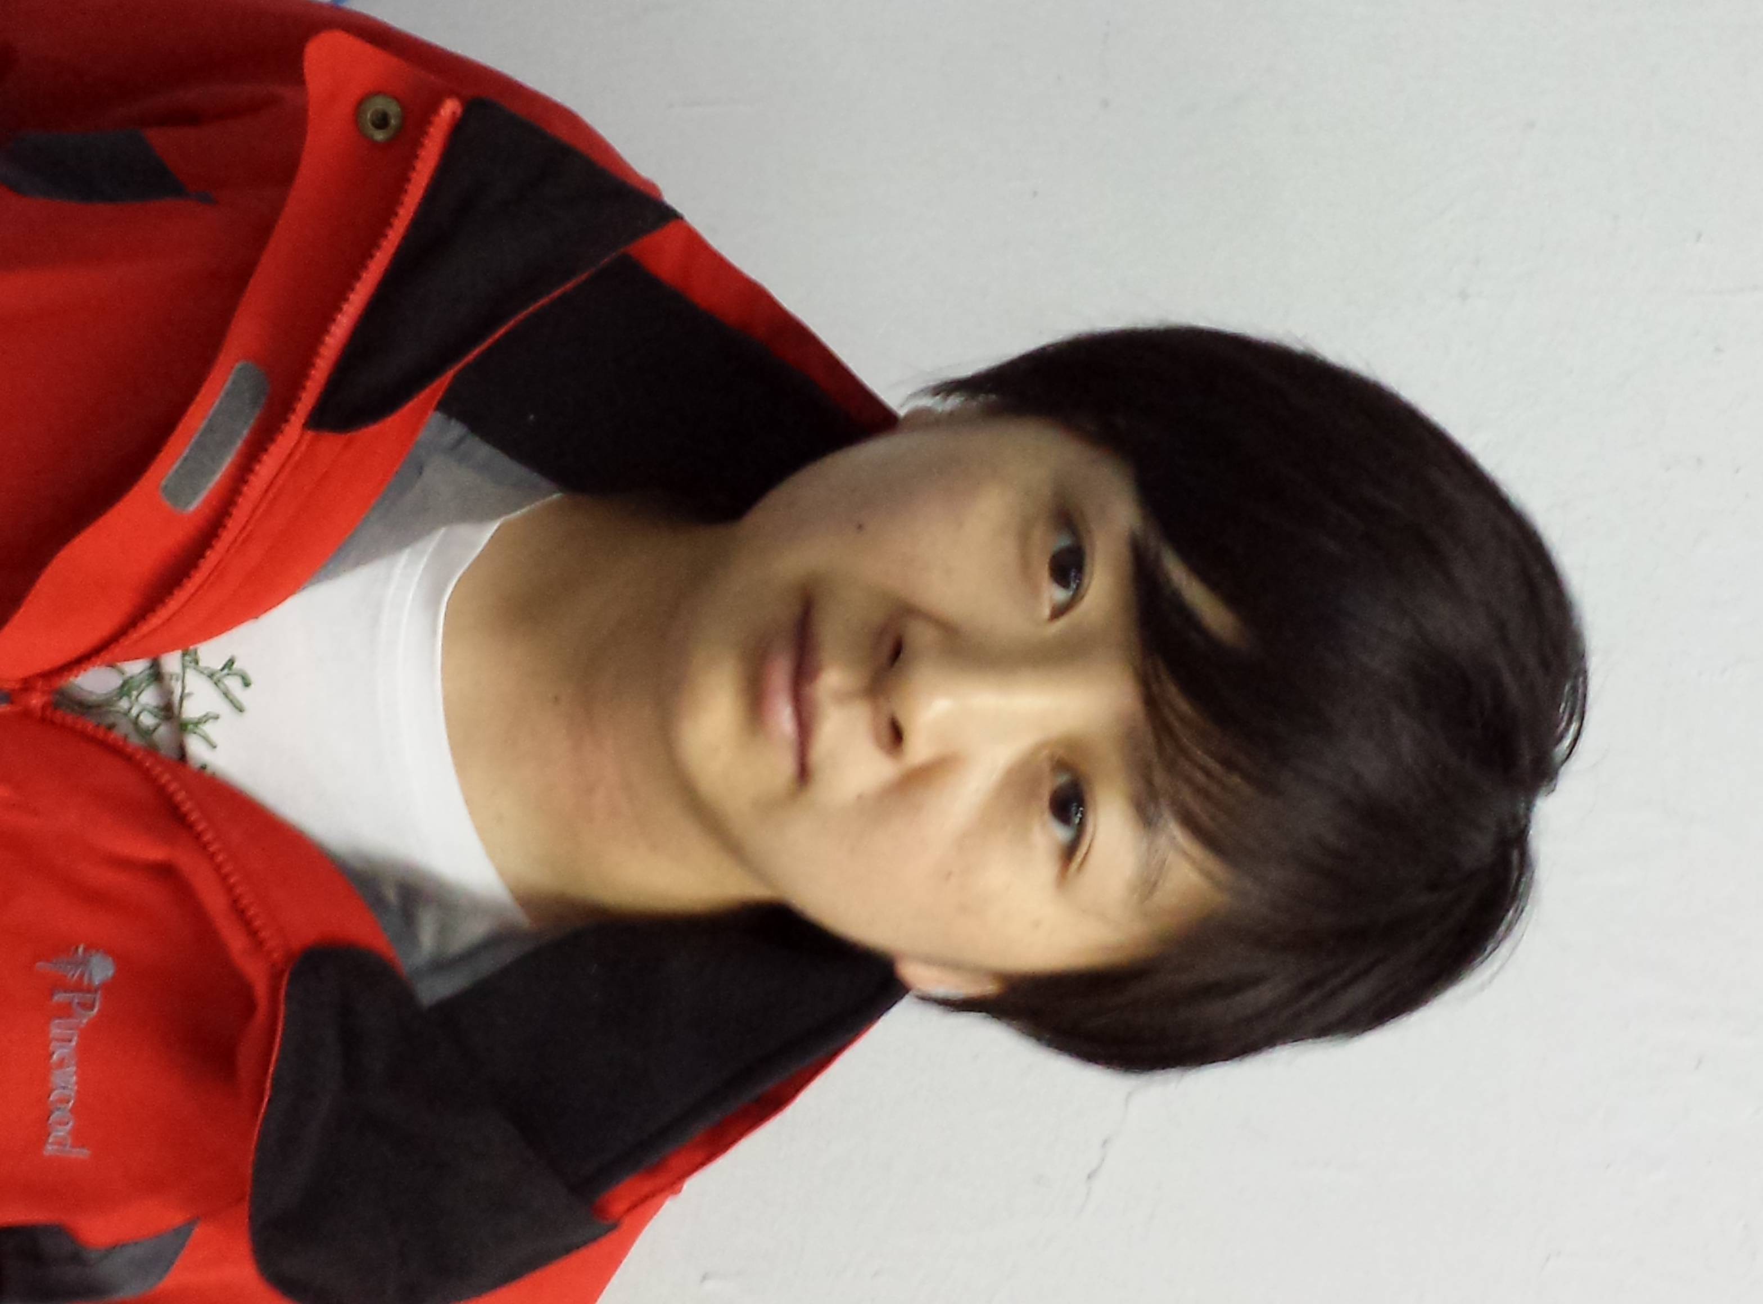杨岍同志简要事迹

杨岍，女，汉族，1980年出生，四川乐山人，大学本科，群众，乐山职业技术学院教师，讲师。
杨岍同志自参加工作以来踏实认真，在本职工作岗位上做出了突出贡献。2012年以来曾获学院优秀教师、双师素质型教师、学院骨干教师、省级示范院校建设先进个人等称号，2016年获乐山市优秀教师称号。作为光伏材料制备技术专业的专业主任，使光伏材料制备技术专业建设成了中央财政支持提升专业服务能力特色专业、四川省示范性高等职业院校示范专业、全国第三批现代学徒制试点项目专业。参与了国家级光伏材料制备技术专业教学标准的制定工作、光伏组件制造工国家职业技能标准的编制工作。获得了光伏系统工程师、光伏组件制造工国家职业技能鉴定考评员的资质，荣获学院第二届十佳技能标兵称号，承担了国家级新能源类专业教学资源库的建设任务并顺利通过验收，承担了国家级高等职业学校骨干教师培训、四川省高职高专教育骨干教师培训项目的培训任务。科研方面，主持了省级科研项目1项，参与省厅级、省部级科研项目4项和市级科研项目1项，主持了院级教改项目3项，主编了“晶体硅太阳电池生产技术”专业核心技术校本教材，参与了“光伏企业质量控制与管理”公开教材编写，申报并获得实用新型专利6项。

